TABBULE/KURKKU-WAKAMESALAATTI
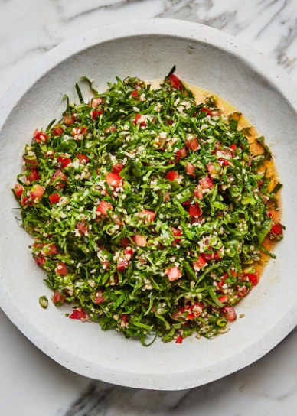
Figure 1 Tabbule
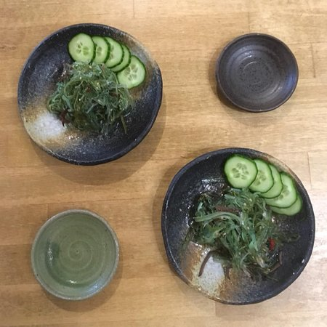
Figure 2 Kurkku-wakamesalaatti

Tässä raikkaassa persilja-tomaattisalaatissa on bulguria eli vehnää – mutta gluteeniton versio, jossa on kvinoaa, maistuu hiukan pähkinälle ja on aivan yhtä herkullista. Tabbule on erinomainen alkuruoka tai lisuke.
MAIDOTON, KANANMUNATON JA PÄHKINÄTÖN

Valmisteluaika: 10 minuuttia
Kypsennysaika: 5-10 minuuttia
4 hengelle
¾ dl (55 g) | Bulguria
1 ¼ dl | Vettä
115 g | Silputtua tuoretta persiljaa
15 g | Silputtua tuoretta minttua
1 | Pieni sipuli pilkottuna
4 | Kevätsipulia pilkottuna
4 | Tomaattia pilkottuna
4 rkl | Oliiviöljyä
4 rkl | Sitruunamehua
 | Suolaa ja vastajauhettua mustapippuria
- Huuhtele bulguri siivilässä ja valuta se. Kuumenna vesi kiehuvaksi ja lisää bulguri. Odota, että vesi alkaa uudelleen kiehua, vähennä lämpöä ja anna bulgurin kiehua hiljalleen noin 5-10 minuuttia, niin että jyvät ovat pehmeitä ja imeneet itseensä nesteen.
- Kumoa kypsä bulguri kulhoon ja anna jäähtyä.
- Lisää loput ainekset ja mausta. Nosta hetkeksi kylmään.
GLUTEENITON myös maidoton, kananmunaton ja pähkinätön

Valmista tabbule ohjeen mukaan, mutta vaihda bulguri kvinoaan ja keitä sitä 1 ½ dl:ssa vettä. Keitä 5-10 minuuttia eli kunnes kaikki neste on imeytynyt.
VIHJE Libanolaisissa ravintoloissa tabbule tarjotaan joskus salaatinlehtien kanssa. Kääri lusikallinen tabbulea lehden sisään ja syö sormiin.
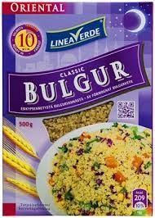
Figure 3 burgur https://www.foodie.fi/entry/linea-verde-bulgur-500-g/6418675195954

Tämä kevyt, raikkaan makuinen salaatti on täydellinen lisäke grillatulle lihalle ja kalalle. Se on muunnelma suositusta japanilaisesta salaatista sunumono (kirjaimellisesti ”etikkaisia aineksia”)

MAIDOTON, KANANMUNATON, GLUTEENITON JA PÄHKINIÄTÖN

Valmisteluaika: 15 minuuttia
4 hengelle
15 g | Kuivattua wakamemerilevää
1 | Kurkku kuorittuna, kuutioituna ja siemenet poistettuna
( 3 | Kevätsipulia viipaloituna )
KASTIKKEESEEN
2 rkl | Riisietikkaa
2 tl | Miriniä (riisiviiniä)
2tl | Soijakastiketta
½ tl | Kirkasta hunajaa
- Pane merilevä kulhoon, peitä se lämpimällä vedellä ja jätä likoamaan 10-15 minuutiksi. Valuta levä ja leikkaa kovat osat pois. Leikkaa levä sitten suikaleiksi. Siirrä suikaleet kulhoon yhdessä kurkun ja kevätsipulin kanssa.
- Sekoita kastikkeen ainekset huolellisesti ja kaada kastike salaatin päälle. Sekoita hyvin ja tarjoa heti.
VIHJE

Wakame on merilevää, jota myydään kuivattuna monissa aasialaisissa ruokaupoissa ja joissakin luontaistuotekaupoissa. Vedessä liotettuna se pehmenee kiiltäväksi, vihreäksi kasvikseksi, joka maistuu ja näyttää hieman pinaatilta, mutta sitä ei tarvitse kypsentää.
TARJOILUEHDOTUKSIA

Salaatti on herkullista misomarinoidun lohen kanssa. Koristele salaatti seesaminsiemenillä. Jos ne eivät sovi, hyvä vaihtoehto siemenille on pari vaaleanpunaista suikaletta säilöttyä inkivääriä.

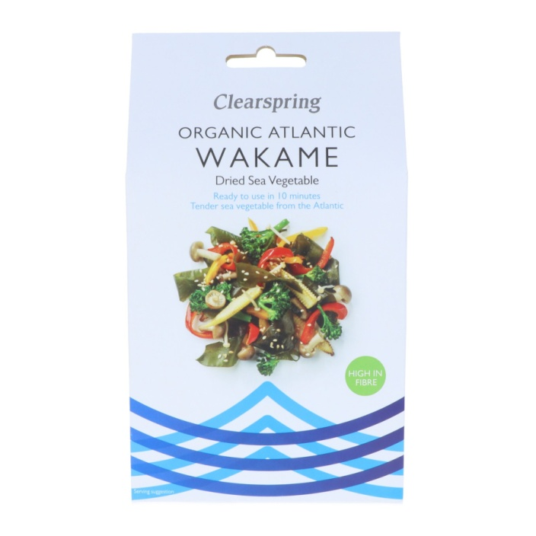
Figure 4 wakame merilevä https://www.ruohonjuuri.fi/products/clearspring-wakame-merileva-25-g
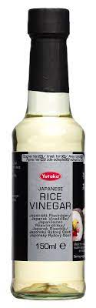
Figure 5 riisietikka https://www.finefoods.fi/tuotteet/yutaka/yutaka-japanilainen-riisiviinietikka-150-ml/
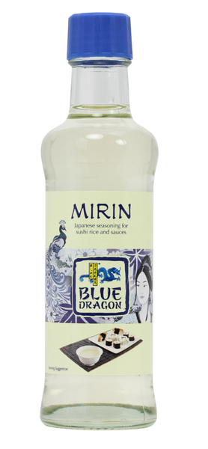
Figure 6 mirini https://www.k-ruoka.fi/kauppa/tuote/blue-dragon-mirin-riisiviini-150ml-5010338016302
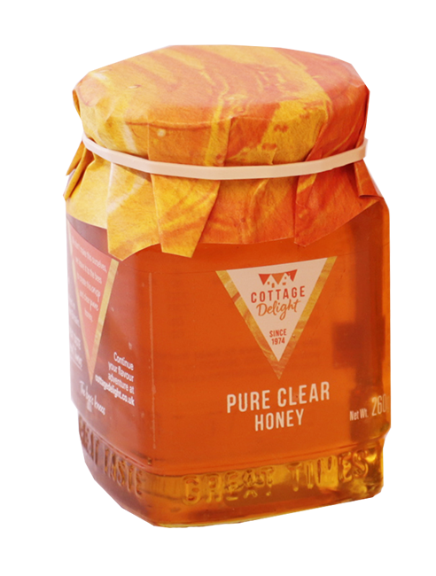
Figure 7 kirkas hunaja https://www.giftgourmet.fi/Kirkas-hunaja-Cottage-Delight

